النشاط :رياضيات السنة الرابعة المقطع الثاني
الميدان : الأعداد والحساب
الموضوع : الأعداد الأصغر من 100000 (1)
الأهداف التعلمية : يقرأ و يكتب الأعداد الأصغر من 100000 ويميز بين الرقم و العدد.

المراحل | الوضعيات التعليمية التعلّمية والنشاطات المقترحة | مؤشرات التقويم
مرحلة الانطلاق | الحساب الذهني: الحساب الذهني : طرح عددين برقمين  - مثال : 40+5=45 97-52=90-50+7-2= | يعد
مرحلة بناء التعلمات | 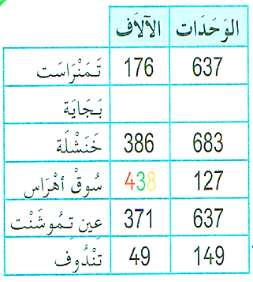  النشاط الأول : عرض المشكلة  . أكتشف: شرح نص الوضعية في صفحة 40 و كتابتها على السبورة.  - يعطي الجدول المقابل عدد سكان بعض ولايات الجزائر.  أكتب بالحروف عدد سكان ولاية خنشلة.  تعداد سكان ولاية بجاية هو :  تسع مائة واثنتا عشرة ألف وخمس مائة وسبع وسبعون نسمة .  أكتب عدد سكان ولاية بجاية بالأرقام.  - ماذا يمثل الرقم 8 في تعداد عدد سكان ولاية سوق أهراس ؟ والرقم 3؟ والرقم 4؟  - ما هو عدد عشرات الآلاف فيه ؟  - ما هو عدد المئات في تعداد سكان تمنراست ؟  - الإشارة لتوسيع مجال الأعداد التي يعرفها إلى الأعداد التي تكتب بستة أرقام.  - مطالبة التلاميذ في كل مرة قراءة الأعداد بمعرفة قيمة كل رقم حسب موقعه.  - مراقبة عمل التلاميذ من طرف المعلم و إرشادهم.  - تصحيح جماعي ثم فردي.  تعلمت: لَعَدِّ كَمِّيَاتٍ أَكْبَرَ مِنْ 99 999 أَحْتَاجُ فِي كِتَابَةِ الأَعْدَادِ إِلَى مَرْتَبَةٍ جَدِيدَةٍ هِيَ مَرْتَبَةُ مِئَاتِ الآلَافِ 100000 وحدة = 1000 x 100 = 1 مائة آلاف  أنجز:  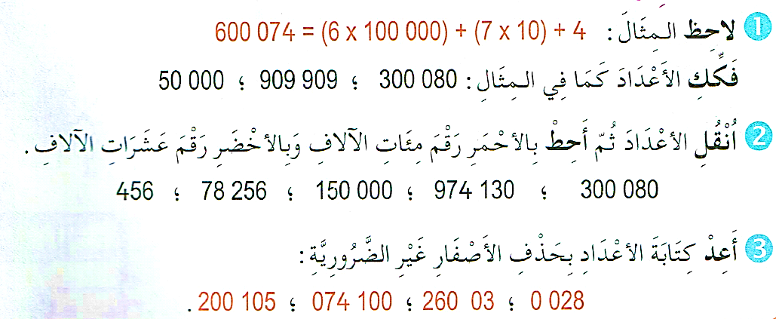 | يقرأ الوضعية ويفهم مفرداتها  يتمكن من الوصول بإجراءاته إلى نهايتها  يعرض عمله ويقارنه مع زملائه  يستنج الطريقة الصحيحة  يصادق وينظم التعلمات الجديدة
الإستثمار | حصة الأنشطة: )انجاز التمرين المناسبة من دفتر الأنشطة ص 24)  الحصة الثانية: تخصص للإدماج و المعالجة على أوراق عمل أو الألواح. | ينجز فرديا ويصحح
النشاط :رياضيات السنة الرابعة المقطع الثاني
الميدان : الأعداد والحساب
الموضوع : معرفة النظام العشري.
الأهداف التعلمية : يستخرج المعلومات الواردة في كتابة عدد (رقم المئات وعدد المئات، رقم الآلاف وعدد الآلاف ....)

المراحل | الوضعيات التعليمية التعلّمية والنشاطات المقترحة | مؤشرات التقويم
مرحلة الانطلاق | الحساب الذهني: تعيين عدد العشرات و المئات و الآلاف  6 405 / 27 219 / 456 369 … | يعد
مرحلة بناء التعلمات | النشاط الأول : عرض المشكلة  عرض الوضعية الموجودة على كتاب الرياضيات ص 41 شرحها:  - بمناسبة عيد الأضحى، باعت جمعية خيرية بالونات في صيغتين :  - كيس صغير من 10 بالونات .  - كيس كبير من 100 بالون .  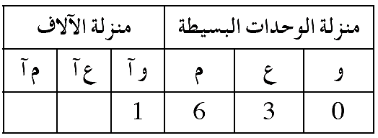  استعن بجدول المنازل لإيجاد عدد الأكياس اللازم من كل صيغة عند شراء 16300 بالونا ؟  يمكن تلبية طلب الشراء بصيغتين :  - 16 كيسا كبيرا و 3 أكياس صغيرة .  - 136 كيسا صغيرا.  تبرر كل صيغة بالرجوع إلى عدد المئات وعدد العشرات في الـعدد  - تصحيح جماعي يليه تصحيح فردي.  تعلمت:  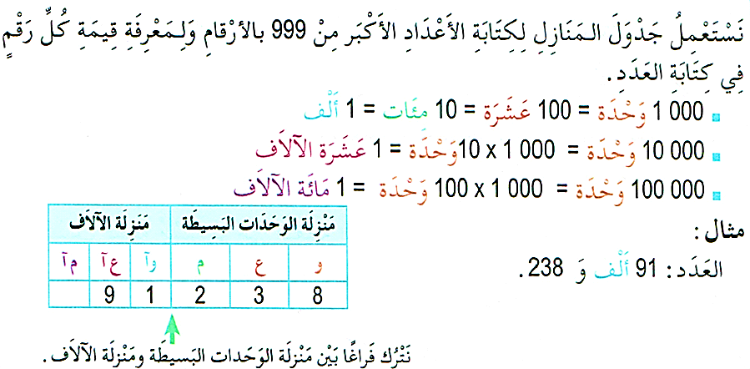  انجز  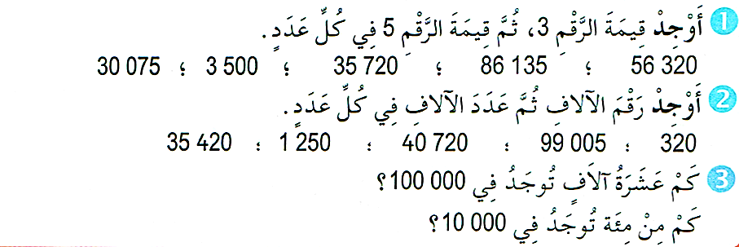 | يقرأ الوضعية ويفهم مفرداتها  يتمكن من الوصول بإجراءاته إلى نهايتها  يعرض عمله ويقارنه مع زملائه  يستنج الطريقة الصحيحة  يصادق وينظم التعلمات الجديدة  ينجز
الإستثمار | حصة الأنشطة: )انجاز التمرين المناسبة من دفتر الأنشطة ص 25)  الحصة الثانية: تخصص للإدماج و المعالجة على أوراق عمل أو الألواح. | ينجز فرديا ويصحح

النشاط :رياضيات السنة الرابعة المقطع الثاني
الميدان : الفضاء والهندسة
الموضوع : منتصف و طول قطعة مستقيمة
الأهداف التعلمية : يستعمل الأدوات الهندسية لتعيين منتصف قطعة ومقارنة أطوال و يعزز مكتسباته.

المراحل | الوضعيات التعليمية التعلّمية والنشاطات المقترحة | مؤشرات التقويم
مرحلة الانطلاق | الحساب الذهني: حساب ثلاثة أمثال عدد . يذكر الأستاذ عددا والتلاميذ يجدون ثلاثة أمثاله، وتكرر العملية  مثال : يقول الأستاذ 15 والتلاميذ يكتبون 45 .  14 / 20 / 35 / 12 | يعد
مرحلة بناء التعلمات | النشاط الأول : عرض المشكلة  عرض الوضعية المدونة على كتاب الرياضيات ص 42 و شرحها:  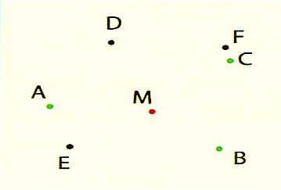  يلعب رائد ورشيد لعبة رمي الكرات الحديدية : يرمي كل لاعب 3 كرات نحو الكرية الحمراء ، واللاعب الرابح هو الذي تكون إحدى كراته أقرب من الكرية الحمراء. سقطت كرات رائد في النقط C ، B ، A وسقطت كرات رشيد في النقط ، F ،E . أيهما ربح ؟  تحقق باستعمال الأدوات . ما هي الأداة التي استعملتها ؟  - يطلب الأستاذ من التلاميذ قراءة النشاط قراءة نص الوضعية  - إعطاء فرصة للعمل الفردي و المحاولة  - جمع الإجابات و التصديق على الصحيحة منها (يظهر القياس ومقارنة الأطوال ها الحل أنسب)  - تصحيح جماعي ثم تصحيح فردي.  تعلمت:  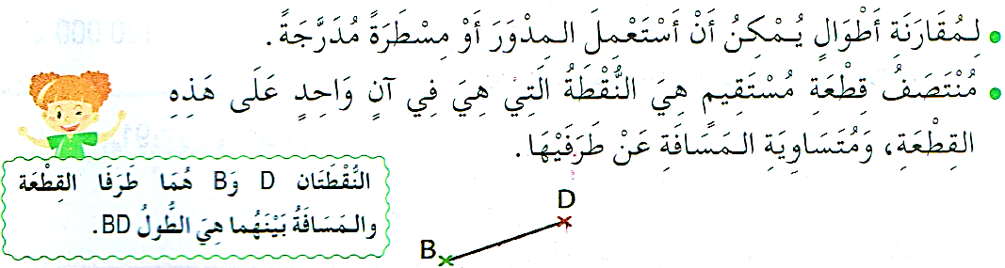  أنجز:  أنجز :  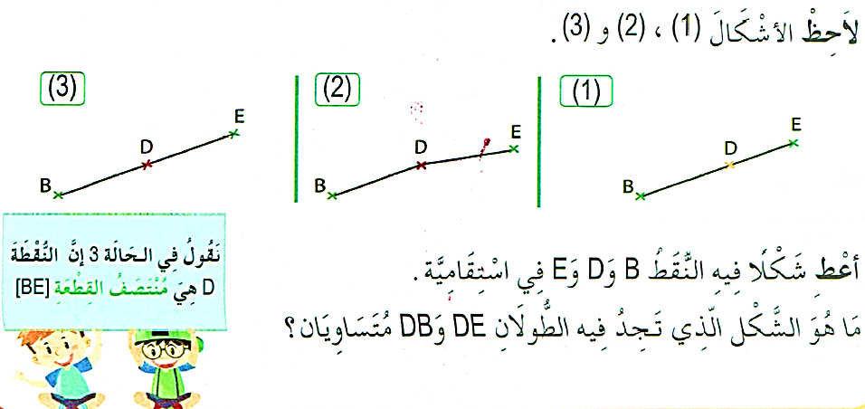 | يقرأ الوضعية ويفهم مفرداتها  يتمكن من الوصول بإجراءاته إلى نهايتها  يعرض عمله ويقارنه مع زملائه  يستنج الطريقة الصحيحة  يصادق وينظم التعلمات الجديدة
الإستثمار | حصة الأنشطة: )انجاز التمرين المناسبة من دفتر الأنشطة ص 26 )  الحصة الثانية: تخصص للإدماج و المعالجة على أوراق عمل أو الألواح. | ينجز فرديا ويصحح

